

QUALIDADE DE SOFTWARE

Ryan Zardetti Ferreira
Matrícula:

Análise de Qualidade

Bauru
2026

RESUMO

Análise de uma camiseta de time, mais especificamente do Corinthians modelo 2023-2024 preta com listras brancas.

SUMÁRIO
1. RESUMO 2
2. SUMÁRIO 3
3. INTRODUÇÃO 4
4. O PROJETO 5
4.1 Detalhes do produto ou serviço 5
4.2 Tabela de Análise 5
4.3 Relatório 6
4.4 Evidências 7
4.5 Onde encontrar 8
5. CONCLUSÃO 8
6. REFERÊNCIAS BIBLIOGRÁFICAS 8

INTRODUÇÃO

Camisa de time (Corinthians) adquirida através de uma promoção no site oficial da Nike no ano de 2024, modelo ano 2023-2024 preta com listras brancas. Análise feita baseada em quase 3 anos de uso recorrente do produto.
Neste projeto vou detalhar minha experiência com o uso do item com uma visão crítica para informar quais pontos são positivos e negativos à partir de um tempo considerável de uso.
Crítica feita de maneira parcial sem levar em consideração as preferências de time do autor.

O PROJETO
Coloque se no papel de um audito de qualidade e escolha um produto ou serviço de sua preferência para fazer sua análise. Pode ser um produto como equipamentos eletrônicos, materiais de escritório, celulares, alimentos, embalagens, roupas etc. ou serviços como plataforma de streaming (Netflix, Amazon, Disney +, etc.) ou algum aplicativo de celular. Importante que seja algo de seu uso pessoal para facilitar sua análise.
Avalie todas as dimensões do produto ou serviço, como durabilidade, material, usabilidade, performance, acessibilidade, etc. Acrescente itens que achar necessário para esta análise. Seja criterioso em sua análise e não poupe detalhes, pois isto vai te ajudar no futuro escrever bons relatórios de qualidade.

Detalhes do produto ou serviço
Nome do produto ou serviço: | Camisa Corinthians Democracia Preta Original
Fabricante: | Nike
Tempo de uso: | Pouco menos de 3 anos
Outros detalhes relevantes sobre o produto: | Modelo comprado à partir de uma promoção.

Tabela de Análise
Característica | Sua percepção | Referência da evidência [caso tenha]
Usabilidade: | Item confortável, tamanho cumpre com o prometido
Matéria prima: | Material de qualidade, resistente, após 3 anos de uso constante não apresentou nenhum defeito.
Performance: | Item cumpre seu papel, útil para o dia-a-dia e prática de esportes no geral.
Design: | Não apresentou nenhuma falha, segue o padrão das demais, costura bem feita, cores seguem o padrão também.
Originalidade | Item licenciado, sem marcas de falsificação

Relatório
O item cumpre com o que promete, fornece conforto, resistência e design agradável como o prometido. Após quase 3 anos de uso constante os resultados agradam.

Evidências
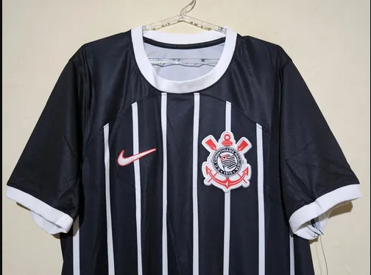
Foto do item.

Onde encontrar
Ainda é possível encontrar o produto no site oficial da Nike

CONCLUSÃO
Acredito que estou conseguindo aprender as formas de analisar de forma mais detalhada produtos/situações no geral. O exercício ajudou muito a ter uma melhor percepção de cada detalhe.

REFERÊNCIAS BIBLIOGRÁFICAS
Seguir regras ABNT

